**SEZNAM PERIODIK INDEXOVANÝCH VE WOS VHODNÝCH PRO PUBLIKAČNÍ PŘÍLEŽITOSTI**

**Ekonomická periodika s impakt faktorem vydávaná v ČR a na Slovensku**

|  |  |  |  |  |
| --- | --- | --- | --- | --- |
| **Název časopisu** | **Call for Papers** | **Aktuální IF** | **Více informací na** | |
| E + M Ekonomie a Management | průběžně | 0,633 | | http://www.ekonomie-management.cz/ |
| Ekonomický časopis | průběžně | 0,194 | | http://www.ekonom.sav.sk/sk/casopis |
| Finance a úvěr (Czech Journal of Economics and Finance) | průběžně | 0,340 | | http://journal.fsv.cuni.cz/ |
| Politická ekonomie | průběžně | 0,722 | | http://www.vse.cz/polek/ |
| Prague Economic Papers | průběžně | 0,561 | | http://www.vse.cz/pep/ |

**Společenskovědní a další oborově příbuzná periodika s impakt faktorem vydávaná v ČR a na Slovensku**

|  |  |  |  |  |
| --- | --- | --- | --- | --- |
| **Název časopisu** | **Call for Papers** | **Aktuální IF** | **Více informací na** | |
| Applications of Mathematics | průběžně | 0,222 | | http://am.math.cas.cz/ |
| Computing and Informatics | průběžně | 0,254 | | http://www.cai.sk/ojs/index.php/cai |
| Czechoslovak Mathematical Journal | průběžně | 0,300 | | http://cmj.math.cas.cz/ |
| Československá psychologie | průběžně | 0,128 | | http://cspsych.psu.cas.cz/index2.html |
| Geografie | průběžně | 0,500 | | http://geography.cz/sbornik/o-sborniku/o-casopisu/ |
| Kybernetika | průběžně | 0,619 | | http://www.kybernetika.cz/ |
| Mathematica Slovaca | průběžně | 0,394 | | http://maslo.mat.savba.sk/ |
| Measurement Science Review | průběžně | 1,233 | | http://www.measurement.sk/ |
| Sociológia | průběžně | 0,240 | | http://www.sociologia.sav.sk/static.php?id=1153 |
| Sociologický časopis | průběžně | 0,652 | | <http://sreview.soc.cas.cz/cs/page/10-o-titulu> |
| Studia Psychologica | průběžně | 0,215 | | http://www.psychologia.sav.sk/sp/ |

**Zahraniční ekonomická periodika s impakt faktorem, ve kterých publikovaly konkurenční ekonomické fakulty v ČR v letech 2007-2011**

|  |  |  |  |
| --- | --- | --- | --- |
| **Název časopisu** | **Call for Papers** | **Aktuální IF** | **Více informací na** |
| [Eastern European Economics](http://www.mesharpe.com/mall/results1.asp?ACR=eee) | průběžně | 0,211 | <http://www.mesharpe.com/mall/results1.asp?ACR=eee> |
| [Economic record](http://onlinelibrary.wiley.com/journal/10.1111/%28ISSN%291475-4932) | nyní (přesný termín neuveden) | 0,337 | http://onlinelibrary.wiley.com/journal/10.1111/%28ISSN%291475-4932 |
| [Economics of Education Review](http://www.journals.elsevier.com/economics-of-education-review/) | průběžně | 0,981 | http://www.journals.elsevier.com/economics-of-education-review/ |
| [Emerging Markets Finance and Trade](http://www.mesharpe.com/mall/results1.asp?ACR=REE) | průběžně | 1,190 | http://www.mesharpe.com/mall/results1.asp?ACR=REE |
| [European Journal of Marketing](http://www.emeraldinsight.com/products/journals/journals.htm?id=ejm) | průběžně | 0,781 | http://www.emeraldinsight.com/products/journals/journals.htm?id=ejm |
| [European Planning Studies](http://www.tandfonline.com/toc/ceps20/current#.UfeY9G20N74) | nyní (sekce: European Briefing and  Research Briefing) | 0,562 | http://www.tandfonline.com/toc/ceps20/current#.UjGsDsXRh8F |
| [International Marketing Review](http://www.emeraldinsight.com/products/journals/journals.htm?id=imr) | pro speciální čísla leden až srpen 2014 – různě dle tématu | 1,172 | http://www.emeraldinsight.com/products/journals/journals.htm?id=imr |
| [Inžinerine Ekonomika / Engineering Economics](http://www.inzeko.ktu.lt/index.php/EE) | průběžně | 0,093 | http://www.inzeko.ktu.lt/index.php/EE |
| [JCMS: Journal of Common Market Studies](http://onlinelibrary.wiley.com/journal/10.1111/%28ISSN%291468-5965) | průběžně | 1,603 | http://onlinelibrary.wiley.com/journal/10.1111/%28ISSN%291468-5965 |
| Journal of Institutional and Theoretical Economics | průběžně | 0,443 | http://www.mohr.de/en/journals/economics/journal-of-institutional-and-theoretical-economics-jite/journal.html |
| [Post-Communist Economies](http://www.tandfonline.com/loi/cpce20#.UfecFW20N74) | průběžně | 0,492 | http://www.tandfonline.com/loi/cpce20#.UjGuA8XRh8F |
| [Transformation in Business & Economics](http://www.transformations.khf.vu.lt/) | průběžně | 0,459 | http://www.transformations.khf.vu.lt/ |

**SEZNAM PERIODIK INDEXOVANÝCH VE SCOPUS VHODNÝCH PRO PUBLIKAČNÍ PŘÍLEŽITOSTI**

**Ekonomická periodika zařazená v databázi SCOPUS vydávaná v ČR a na Slovensku**

|  |  |  |  |  |
| --- | --- | --- | --- | --- |
| **Název časopisu** | **Call for Papers** | **Aktuální SJR** | **Více informací na** | |
| Agricultural Economics | průběžně | 0,296 | | http://www.agriculturejournals.cz/web/agricecon.htm |
| Ekonomický časopis | průběžně | 0,224 | | http://www.ekonom.sav.sk/sk/casopis |
| Finance a úvěr (Czech Journal of Economics and Finance) | průběžně | 0,332 | | http://journal.fsv.cuni.cz/ |
| Politická ekonomie | průběžně | 0,333 | | http://www.vse.cz/polek/ |
| Prague Economic Papers | průběžně | 0,348 | | http://www.vse.cz/pep/ |
| Quality Innovation Prosperity | průběžně | 0,000 (od 2012 nově) | | http://www.qip-journal.eu/index.php/QIP |

**Společenskovědní a další oborově příbuzná periodika zařazená v databázi SCOPUS vydávaná v ČR a na Slovensku**

|  |  |  |  |
| --- | --- | --- | --- |
| **Název časopisu** | **Call for Papers** | **Aktuální SJR** | **Více informací na** |
| Acta Universitatis Agriculturae et Silviculturae Mendelianae Brunensis | průběžně | 0,198 | <http://acta.mendelu.cz/> |
| Agris On-line Papers in Economics and Informatics | průběžně | 0,139 | http://online.agris.cz/ |
| Acta Mathematica Universitatis Comenianae | průběžně | 0,227 | http://www.iam.fmph.uniba.sk/amuc/ |
| Acta Universitatis Carolinae, Geographica | průběžně | 0,115 | http://web.natur.cuni.cz/gis/aucg/ |
| Applications of Mathematics | průběžně | 0,300 | http://am.math.cas.cz/ |
| Archivum Mathematicum | průběžně | 0,217 | http://www.emis.de/journals/AM/ |
| Central European Journal of International and Security Studies | průběžně | 0,000 (od 2012 nově) | http://cejiss.org/ |
| Central European Journal of Public Policy | průběžně | 0,000 (od 2012 nově) | http://www.cejpp.eu/index.php/ojs |
| Ceskoslovenska Psychologie | průběžně | 0,194 | http://cspsych.psu.cas.cz/index2.html |
| Commentationes Mathematicae Universitatis Carolinae | průběžně | 0,100 | http://cmuc.karlin.mff.cuni.cz/ |
| Computing and Informatics | průběžně | 0,295 | http://www.cai.sk/ojs/index.php/cai |
| Filosoficky Casopis | průběžně | 0,295 | http://filcasop.flu.cas.cz/ |
| Filozofia | průběžně | 0,195 | http://www.klemens.sav.sk/fiusav/filozofia/ |
| Geograficky Casopis | průběžně | 0,225 | http://www.geography.sav.sk/sk1/index.php?option=com_content&view=article&id=81&Itemid=66 |
| Human Affairs | průběžně | 0,000 (od 2012 nově) | http://www.humanaffairs.sk/ |
| Kybernetika | průběžně | 0,487 | http://www.kybernetika.cz/ |
| Mathematica Bohemica | průběžně | 0,124 | http://mb.math.cas.cz/ |
| Mathematica Slovaca | průběžně | 0,364 | http://maslo.mat.savba.sk/ |
| Measurement Science Review | průběžně | 0,300 | http://www.measurement.sk/ |
| Moravian Geographical Reports | průběžně | 0,215 | http://www.geonika.cz/CZ/CZresearch/CZMgr.html |
| Sbornik Ceske Geograficke Spolecnosti (Geografie) | průběžně | 0,335 | http://geography.cz/sbornik/o-sborniku/o-casopisu/ |
| Socialni Studia | průběžně | 0,129 | http://socstudia.fss.muni.cz/ |
| Sociologia | průběžně | 0,202 | http://www.sociologia.sav.sk/en/static.php?id=1153 |
| Sociologicky Casopis | průběžně | 0,282 | <http://sreview.soc.cas.cz/cs/page/10-o-titulu> |
| Studia Psychologica | průběžně | 0,235 | http://www.psychologia.sav.sk/sp/ |

**ODBORNÁ PERIODIKA V DATABÁZI WOS TŘÍDĚNÁ DLE OBORU A UŽŠÍHO ZAMĚŘENÍ**

K dispozici jsou např. tyto relevantní kategorie (více viz popis kategorií – [„scope notes“](http://ip-science.thomsonreuters.com/mjl/scope/scope_ssci/#BF) ):

* **economics** (both theoretical and applied aspects of the production, distribution, and consumption of goods and services, incl. political economy, agricultural economics, macroeconomics, microeconomics, econometrics, trade, and planning),
* **business** (marketing, advertising, forecasting, planning, administration, organizational studies, compensation, strategy, retailing, consumer research, management, business history, business ethics etc.),
* **business, finance** (financial and economic correlations, accounting, financial management, investment strategies, the international monetary system, insurance, taxation, banking),
* **management**,
* **public administration** (management of public enterprises, implementation of governmental decisions, the relationship between public and private sectors, public finance policy, state bureaucracy studies),
* **area studies** (social, economic, political, and military character of a geographical area or region, historical and interdisciplinary views),
* **social issues** (a wide variety of topics addressing social problems for the individual, family, or society; incl. death studies, issues in science and technology, gender studies, ethical studies, media studies, race and class, the interaction of technology and society),
* **social sciences – interdisciplinary** (resources with an interdisciplinary approach to the field such as studies on social sciences and computers, time and society, evaluation practice, information science and society etc.),
* **social sciences – mathematical methods** (resources concerned with the quantitative methodologies used for research in social sciences such as mathematical modeling and statistical techniques for psychological, sociological, and economic data evaluation).

**MOŽNOSTI VÝBĚRU PERIODIK DLE UŽŠÍHO ZAMĚŘENÍ**

1. Na následujícím odkaze lze získat přehled impaktovaných periodik dle oboru a užšího zaměření **s informací o periodicitě, vydavateli, jeho sídle a odkazem na web vydavatele** (chybí však např. informace o výši IF a podrobné statistiky): <http://science.thomsonreuters.com/cgi-bin/jrnlst/jlsubcatg.cgi?PC=SS>. V rozbalovacím menu zvolte zaměření a klikněte na „View Journal List“.
2. Na následujícím odkaze lze získat přehled impaktovaných periodik dle oboru a užšího zaměření **s podrobnými informacemi a statistikami**: [WoS - Additional Resources](http://apps.webofknowledge.com/additional_resources.do?highlighted_tab=additional_resources&product=WOS&SID=T17YCkDJ2R4hWmI6Pcm&cacheurl=no).

Postup je následující:

1. V databázi **Journal Citation Reports** zvolte možnost „JCR Social Sciences Edition“, rok 2012, „View a group of journals by“ a parametr „Subject category“ (rok a možnosti výběru jsou nastaveny defaultně)  a potvrďte (Submit).

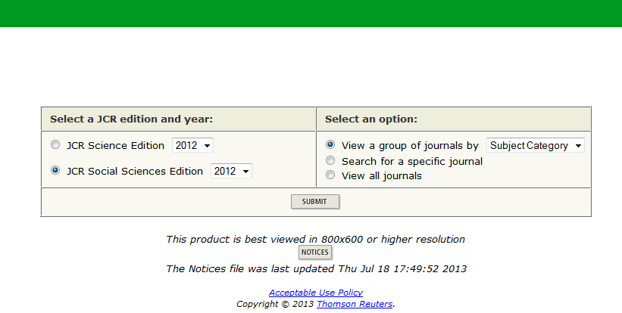

1. Vyberte jednu nebo více kategorií zaměření, případně změňte způsob řazení výsledků („sort by“) a opět potvrďte (Submit).

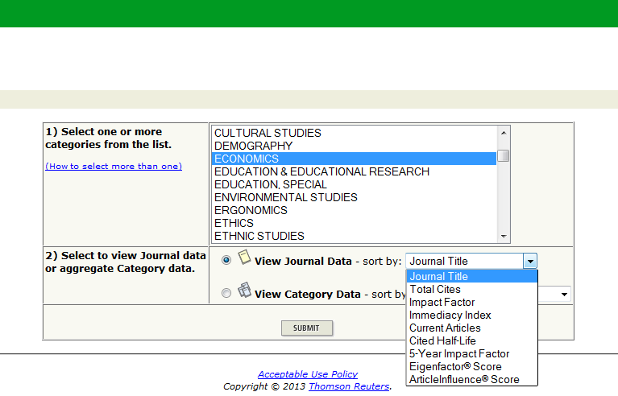

1. Zobrazí se tabulka se seznamem všech impaktovaných periodik pro vybrané zaměření s hodnotami jejich IF a dalšími informace (po rozkliknutí zkráceného názvu lze o každém jednotlivém periodiku získat podrobné statistické informace). Vlevo nahoře na stránce se seznamem lze pomocí výběru „sort by“ měnit způsob řazení – např. dle výše IF.